Учреждение образования

«БЕЛОРУССКИЙ ГОСУДАРСТВЕННЫЙ УНИВЕРСИТЕТ

ИНФОРМАТИКИ И РАДИОЭЛЕКТРОНИКИ»

Кафедра интеллектуальных информационных технологий

**Отчет по лабораторной работе №1**

**по курсу «АОИС»**

|  |  |
| --- | --- |
| Выполнил студент группы 721701: | Козицкий А.С |
| Проверил: | Захаров В.В. |

**МИНСК**

**2018**

**Тема:** Представление числовой информации и выполнение в ЭВМ арифметических операций над числами, представленными в разных формах и кодах.

**Цель работы**: Повторение и закрепление материала по вопросам представления числовой информации в ЭВМ (системам счисления, формам представления и видам кодирования чисел), освоение навыков по правилам выполнения арифметических операций над числами, представленными в разных формах и кодах.

**Задания:**

Составить и проверить программу, обеспечивающую выполнение  
следующих задач:

1. Перевод из десятичной системы счисления в двоичную и выполнение сложения/вычитания чисел Х1 и Х2 в прямом, дополнительном и обратном кодах всех вариантов слагаемых (+/+; +/-; -/+; -/-).
2. Выполнить умножение модулей двух чисел Х1 и Х2 (значения чисел взять из соответствующих вариантов задания №1), определить знаки произведения для всех вариантов знаков сомножителей.
3. Выполнить деление модуля числа Х1 на модуль числа Х2 (значения чисел взять из соответствующих вариантов задания №1). Результат округлить до 5 разрядов. Определить знаки частного для всех вариантов знаков делимого (Х1) и делителя (Х2).
4. Выполнить сложение двух чисел Х1 и Х2, представленных в форме с плавающей точкой.

Значения мантисс М1 и М2 взять из соответствующих вариантов значения чисел Х1 и Х2 задания №1.

Значения порядков (Р1 и Р2) взять *Р1=0,100 , Р2=0,101*  для всех вариантов значений мантисс.

**Вариант 12**

В качестве Х1  было взято число ±14, а в качестве Х2 число ±25.

**Результат работы:**

Сверху указаны все формы искомых чисел. Затем приведены результаты выполнения всех указанных операций над искомыми числами.

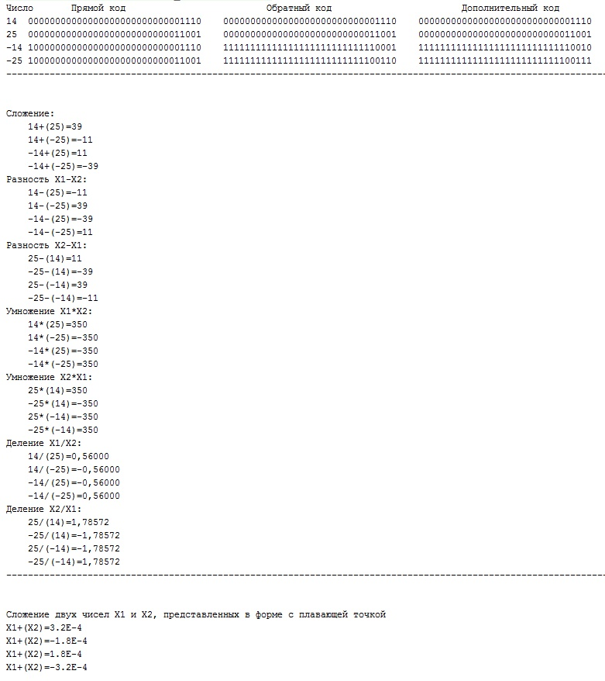

**Вывод**

Практически во всех современных девайсах используется двоичная система счисления. Я считаю что данный выбор был осуществлён из-за технического устройства, а именно я хочу провести аналогию со следующим фактом. Компьютер работает с данными за счёт изменения напряжения, а именно либо оно есть, либо его нет (Нет такого что компьютер вычисляет значение напряжения, схема упрощена до того, что определяется либо отсутствие, либо наличие хоть какого-нибудь напряжения). Хоть на данный момент и эксперементируются устройства с 3-мя вариантами значений, но ход в массы они пока не получили. Таким образом я считаю что выбор за основу 2-ой с-мы счисления обусловлен исключительно физическим устройством используемого железа.

Возможно когда физиками будет изобретён более удобный подход осуществится массовый переход на какую-либо другую систему счисления.

Работу делал на Java, невзирая на остальные особенности языка, за исключением того что на данном языке я собираюсь работать в дальнейшем, и в связи с этим любой опыт я стараюсь направить в наиболее выгодное для меня русло. Также данная работа исключительно имитационная, в связи с чем я вообще не вижу разницы в языке реализации (Для получения наибольшей производительности нужно было бы использовать побитовые операции, чего я не делал).

Также считаю нужным добавить в вывод ту банальность, что все математические операции ЭВМ-ом сводятся к операции сложения, что значимо облегчает построение дальнейшей высокоуровневой архитектуры.